Presseinformation
Lauenburg/Elbe, August 2009

hansebeton stellt optimiertes Schornsteinsystem F-LAS vor

- Reduzierung der Außenabmessungen bei gleichbleibenden
Querschnitten in den Vorzugsgrößen 16 cm und 18 cm
- System erfüllt weiterhin die strengen Anforderungen der Produkt-
klassifizierung T400 N1 D 3 G50 (Anlagenkennzeichnung
DIN V 18160-1 - T400 N1 D 3 G50 L90).

Der Hersteller von Schornsteinsystemen hansebeton aus Lauenburg hat jetzt seinen Luft-Abgas-Schornstein F-LAS für raumluftunabhängige Festbrennstoff-Feuerstätten in optimierten Außenabmessungen vorgestellt. Neben einer verbesserten Einbausituation – die Außenabmessungen konnten bei den Vorzugsgrößen um 6 cm auf nun 40 x 40 cm reduziert werden – wurde bei der Produktüberarbeitung darauf geachtet, dass das Produkt mit seiner typischen konzentrischen Bauart die Anforderungen der produktspezifischen Normen erfüllt. Erfreulicher Nebeneffekt der Verringerung der Außenmaße für den Verarbeiter: auch das Gewicht konnte verringert werden.

Im Rahmen der Umsetzung der neuen europäischen harmonisierten Produktnorm EN 13063-3:2007 (D) wurde von hansebeton der Güteschutz Beton- und Fertigteilwerke Nord e. V. für die Zertifizierung der werkseigenenen Produktionskontrolle eingeschaltet. Und selbstverständlich erfüllt der F-LAS System weiterhin die strengen Anforderungen der T400 N1 D 3 G50 (Anlagenkennzeichnung DIN V 18160-1 - T400 N1 D 3 G50 L90).

Um zukünftig auch eine Kennzeichnung der Schornstein-Bausätze mit dem Gütezeichen des Bundes Güteschutz Beton- und Stahlbetonfertigteile e. V. vornehmen zu können, wurde die überwachende Stelle – über die Anforderungen der Norm hinaus – beauftragt, das Herstellwerk und die produzierten Produkte regelmäßigen unabhängigen Kontrollen zu unterziehen.

Produkt für die Gebäude und Ansprüche der Zukunft
Für die heutigen, sehr luftdichten Gebäude sind besondere Lösungen erforderlich, um die Feuerstätten für feste Brennstoffe ausreichend mit Verbrennungsluft zu versorgen und Abgase sicher abzuführen. Beim F-LAS von hansebeton werden die Abgase sicher durch thermischen Auftrieb über das Dach nach außen abgeführt. Durch die beim Verbrennungsprozess entstehenden Auftriebskräfte im Schornstein wird die Frischluft von der Mündung angesaugt. Zudem gestattet der F-LAS den gleichzeitigen Betrieb einer raumluft-unabhängigen Festbrennstoff-Feuerstätte (Kaminofen, Kamineinsatz, Dauerbrandofen etc.) mit einer kontrollierten Wohnraumlüftungsanlage (RLU) bei einem Unterdruck von bis zu 8 Pa.

Bildmaterial zu dieser Pressemitteilung steht für Sie unter
www.press-n-relations.de im Anhang der dort veröffentlichten Meldung zum Download bereit.

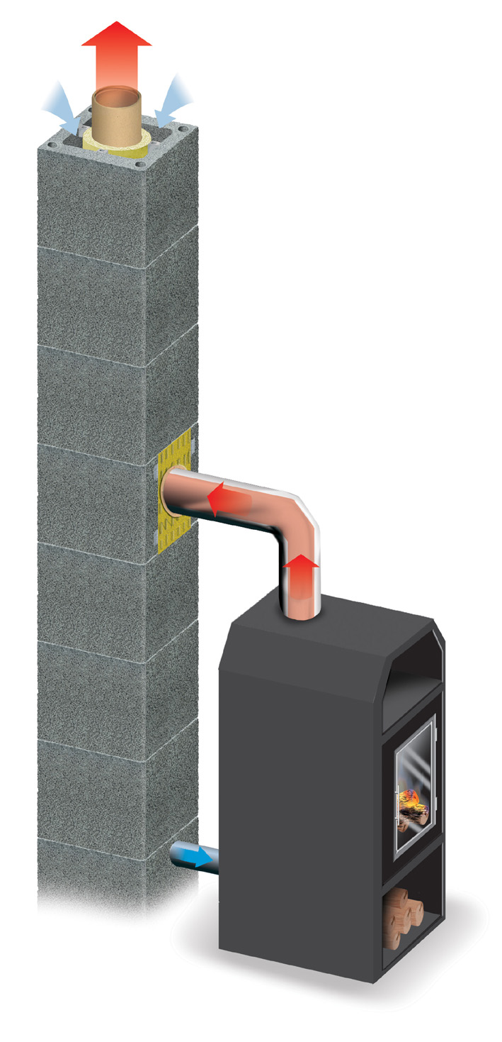

Weitere Informationen:
Hanse-Betonvertriebs-Union GmbH
Buchhorster Weg 2-10
21481 Lauenburg
Tel.: +49/4153/5906-0
Fax: +49/4153/5906-920
E-Mail: hbv@hansebeton.de
www.hansebeton.de

Pressearbeit:
Projekt:Agentur Heimpel Braunsteffer GmbH
Tobias Heimpel
Magirusstraße 33
89077 Ulm
Tel.: +49/731/96287-0
Fax: +49/731/96287-99
lepmieh@projektagentur.de
www.projektagentur.de

Über hansebeton:
Betonprodukte aus dem Norden. Als einer der führenden Hersteller Norddeutschlands vertreibt die Schmidt & Peters-Gruppe unter dem Markennamen hansebeton eine umfassende Palette hochwertiger Betonprodukte. Schornsteinsysteme, Pflaster und Platten, Mauerelemente und Palisaden, Bordsteine und andere Tiefbauprodukte für den privaten, gewerblichen und öffentlichen Bereich. Die langjährige Erfahrung des Unternehmens bürgt für konstant hohe Qualität und praxisgerechte Lösungen.

